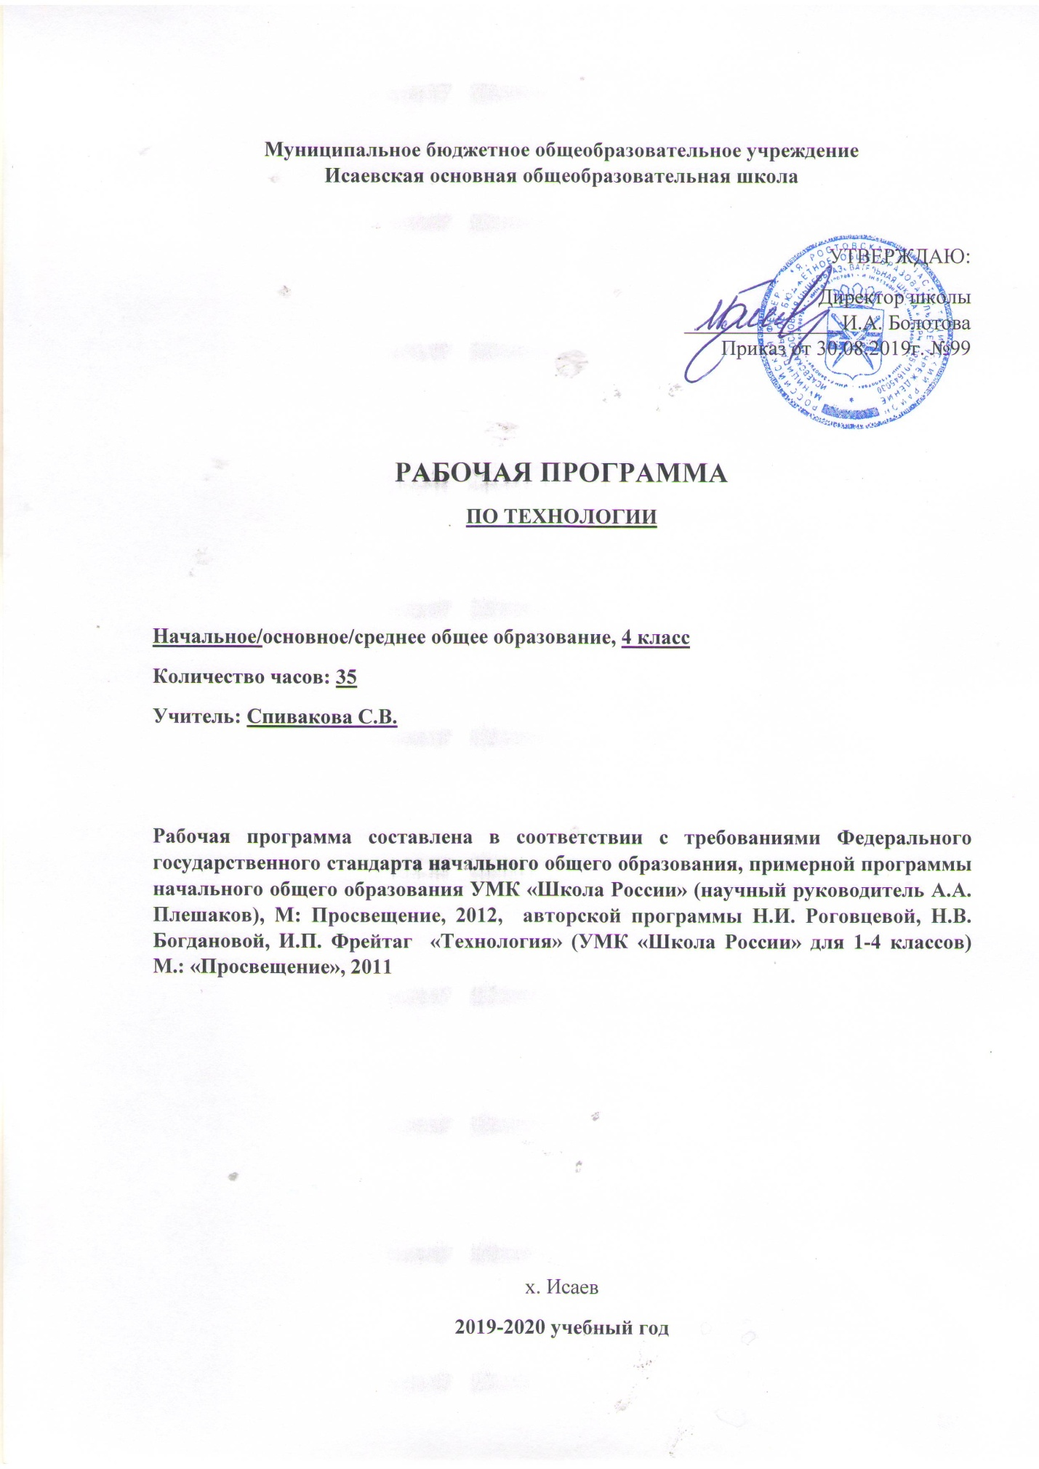

Аннотация к рабочей программе по технологии в 4 классе

Нормативно-правовые документы
1. Федеральный закон от 29.12.2012 г. № 273-ФЗ «Об образовании в Российской Федерации» (редакция от 23.07.2013).
2. Приказ Министерства образования и науки Российской Федерации от 17.12.2010 г. № 1897 (Зарегистрирован Минюстом России 01.02.2011 г. № 19644) «Об утверждении федерального государственного образовательного стандарта основного общего образования»
3. Федеральный базисный учебный план для общеобразовательных учреждений РФ (Приказ МО РФ ОТ 09.03.2004 № 1312)
4. Приказ Министерства просвещения РФ от 8 мая 2019 г. N 233 “О внесении изменений в федеральный перечень учебников, рекомендуемых к использованию при реализации имеющих государственную аккредитацию образовательных программ начального общего, основного общего, среднего общего образования, утвержденный приказом Министерства просвещения Российской Федерации от 28 декабря 2018 г. N 345”
5. Приказ Министерства образования и науки Российской Федерации от 07.07.2005 г. № 03-126 «О примерных программах по учебным предметам федерального базисного учебного плана»
6. Постановление Главного государственного санитарного врача Российской Федерации от 29.12.2010 № 02-600 (Зарегистрирован Минюстом России 03.03.2011 № 23290) «Об утверждении СанПиН 2.4.2.2821-10 «Санитарно-эпидемиологические требования к условиям и организации обучения в образовательных учреждениях»
7. Примерная программа по начальному общему образованию по учебному предмету технология.
8. Авторская программа: Н.И. Роговцева, Н.В. Богданова, И.П. Фрейтаг «Технология» (УМК «Школа России» для 1-4 классов) М.: «Просвещение», 2011.
9. Основная образовательная программа начального общего образования МБОУ Исаевской ООШ на 2019-2020 учебный год.
10. Учебный план МБОУ Исаевской ООШ на 2019-2020 учебный год.
Цель изучения предмета:
- освоение продуктивной проектной деятельности;
- приобретение личного опыта как основы обучения и познания;
- приобретение первоначального опыта практической преобразовательной деятельности на основе овладения технологическими знаниями, технико-технологическими умениями и проектной деятельностью;
- формирование позитивного эмоционально-ценностного отношения к труду и людям груда.

Задачи:
- духовно-нравственное развитие учащихся; освоение нравственно-этического и социально-исторического опыта человечества, отражённого в материальной культуре;
- развитие эмоционально-ценностного отношения к социальному миру и миру природы через формирование позитивного отношения к труду и людям труда; знакомство с современными профессиями;
- развитие способности к равноправному сотрудничеству на основе уважения личности другого человека; воспитание толерантности к мнениям и позиции других;
- развитие познавательных мотивов, интересов, инициативности, любознательности на основе связи трудового и технологического образования с жизненным опытом и системой ценностей ребёнка, а также на основе мотивации успеха, готовности к действиям в новых условиях и нестандартных ситуациях;
- формирование на основе овладения культурой проектной деятельности.

Формы контроля.
Контроль за уровнем знаний учащихся предусматривает проведение самостоятельных работ.

Учебно-методический комплекс
- Роговцева Н.И., Анащенкова С.В. Технология: Учебник: 4класс, Просвещение 2019

ПЛАНИРУЕМЫЕ РЕЗУЛЬТАТЫ ОСВОЕНИЯ УЧЕБНОГО ПРЕДМЕТА

Освоение данной программы обеспечивает достижение следующих результатов:
Личностные результаты:
- Воспитание патриотизма, чувства гордости за свою Родину, российский народ и историю России.
- Формирование целостного, социально ориентированного взгляда на мир в его органичном единстве и разнообразии природы, народов, культур и религий.
- Формирование уважительного отношения к иному мнению, истории и культуре других народов.
- Принятие и освоение социальной роли обучающегося, развитие мотивов учебной деятельности и формирование личностного смысла учения.
- Развитие самостоятельности и личной ответственности за свои поступки, в том числе в информационной деятельности, на основе представлений о нравственных нормах, социальной справедливости и свободе.
- Формирование эстетических потребностей, ценностей и чувств.
- Развитие навыков сотрудничества со взрослыми и сверстниками в разных социальных ситуациях, умения не создавать конфликтов и находить выходы из спорных ситуаций.
- Формирование установки на безопасный и здоровый образ жизни.

Метапредметные результаты:
- Овладение способностью принимать и сохранять цели и задачи учебной деятельности, поиска средств ее осуществления.
- Освоение способов решения проблем творческого и поискового характера.
- Формирование умения планировать, контролировать и оценивать учебные действия в соответствии с поставленной задачей и условиями ее реализации; определять наиболее эффективные способы достижения результата.
- Использование знаково-символических средств представления информации для создания моделей изучаемых объектов и процессов, схем решения учебных и практических задач.
- Использование различных способов поиска (в справочных источниках и открытом учебном информационном пространстве сети Интернет), сбора, обработки, анализа, организации, передачи и интерпретации информации в соответствии с коммуникативными и познавательными задачами и технологиями учебного предмета; в том числе умение вводить текст с помощью клавиатуры, фиксировать (записывать) в цифровой форме измеряемые величины и анализировать изображения, звуки, готовить свое выступление и выступать с аудио-, видео- и графическим сопровождением; соблюдать нормы информационной избирательности, этики и этикета.
- Овладение навыками смыслового чтения текстов различных стилей и жанров в соответствии с целями и задачами; осознанно строить речевое высказывание в соответствии с задачами коммуникации и составлять тексты в устной и письменной формах.
- Овладение логическими действиями сравнения, анализа, синтеза, обобщения, классификации по родовидовым признакам, установления аналогий и причинно-следственных связей, построения рассуждений, отнесения к известным понятиям
- Готовность слушать собеседника и вести диалог; готовность признавать возможность существования различных точек зрения и права каждого иметь свою; излагать свое мнение и аргументировать свою точку зрения и оценку событий.
- Овладение базовыми предметными и межпредметными понятиями, отражающими существенные связи и отношения между объектами и процессами.

Предметные результаты:
- Получение первоначальных представлений о созидательном и нравственном значении труда в жизни человека и общества; о мире профессий и важности правильного выбора профессии.
- Усвоение первоначальных представлений о материальной культуре как продукте предметно-преобразующей деятельности человека.
- Приобретение навыков самообслуживания; овладение технологическими приемами ручной обработки материалов; усвоение правил техники безопасности;
- Использование приобретенных знаний и умений для творческого решения несложных конструкторских, художественно-конструкторских (дизайнерских), технологических и организационных задач.
- Приобретение первоначальных знаний о правилах создания предметной и информационной среды и умений применять их для выполнения учебно-познавательных и проектных художественно-конструкторских задач.

Место предмета в учебном плане
В соответствии с учебным календарным графиком работы МБОУ Исаевская ООШ программа предусматривает 35 часов.

СОДЕРЖАНИЕ УЧЕБНОГО ПРЕДМЕТА

1. Общекультурные и общетрудовые компетенции (знания, умения и способы деятельности). Основы культуры труда, самообслуживания
Трудовая деятельность и её значение в жизни человека. Рукотворный мир как результат труда человека; разнообразие предметов рукотворного мира (архитектура, техника, предметы быта и декоративно-прикладного искусства и т. д.) разных народов России).Особенности тематики, материалов, внешнего вида изделий декоративного искусства разных народов, отражающие природные, географические и социальные условия конкретного народа.
Элементарные общие правила создания предметов рукотворного мира (удобство, эстетическая выразительность, прочность; гармония предметов и окружающей среды). Бережное отношение к природе как источнику сырьевых ресурсов. Мастера и их профессии; традиции и творчество мастера в создании предметной среды (общее представление).
Анализ задания, организация рабочего места в зависимости от вида работы, планирование трудового процесса. Рациональное размещение на рабочем месте материалов и инструментов, распределение рабочего времени. Отбор и анализ информации (из учебника и других дидактических материалов), её использование в организации работы. Контроль и корректировка хода работы. Работа в малых группах, осуществление сотрудничества, выполнение социальных ролей (руководитель и подчинённый).
Элементарная творческая и проектная деятельность (создание замысла, его детализация и воплощение). Культура проектной деятельности и оформление документации (целеполагание, планирование, выполнение, рефлексия, презентация, оценка). Система коллективных, групповых и индивидуальных проектов. Культура межличностных отношений в совместной деятельности. Результат проектной деятельности — изделия, которые могут быть использованы для оказания услуг, для организации праздников, для самообслуживания, для использования в учебной деятельности и т. п. Выполнение доступных видов работ по самообслуживанию, домашнему труду, оказание доступных видов помощи малышам, взрослым и сверстникам.
Выполнение элементарных расчетов стоимости изготавливаемого изделия.
2. Технология ручной обработки материалов. Элементы графической грамоты
Общее понятие о материалах, их происхождении. Исследование элементарных физических, механических и технологических свойств доступных материалов. Многообразие материалов и их практическое применение в жизни.
Подготовка материалов к работе. Экономное расходование материалов. Выбор и замена материалов по их декоративно-художественным и конструктивным свойствам, использование соответствующих способов обработки материалов в зависимости от назначения изделия.
Инструменты и приспособления для обработки материалов (знание названий используемых инструментов), выполнение приёмов их рационального и безопасного использования.
Общее представление о технологическом процессе, технологической документации (технологическая карта, чертеж и др.) анализ устройства и назначения изделия; выстраивание последовательности практических действий и технологических операций; подбор и замена материалов и инструментов; экономная разметка; обработка с целью получения деталей, сборка, отделка изделия; проверка изделия в действии, внесение необходимых дополнений и изменений. Называние, и выполнение основных технологических операций ручной обработки материалов: разметка деталей (на глаз, по шаблону, трафарету, лекалу, копированием, с помощью линейки, угольника, циркуля), выделение деталей (отрывание, резание ножницами, канцелярским ножом), формообразование деталей (сгибание, складывание и др.), сборка изделия (клеевое, ниточное, проволочное, винтовое и др.), отделка изделия или его деталей (окрашивание, вышивка, аппликация и др.). Грамотное заполнение технологической карты. Выполнение отделки в соответствии с особенностями декоративных орнаментов разных народов России (растительный, геометрический и другой орнамент).
Проведение измерений и построений для решения практических задач. Виды условных графических изображений: рисунок, простейший чертёж, эскиз, развёртка, схема (их узнавание). Назначение линий чертежа (контур, линии надреза, сгиба, размерная, осевая, центровая, разрыва). Чтение условных графических изображений. Разметка деталей с опорой на простейший чертёж, эскиз. Изготовление изделий по рисунку, простейшему чертежу или эскизу, схеме.
3. Конструирование и моделирование
Общее представление о конструировании как создании конструкции каких-либо изделий (технических, бытовых, учебных и пр.). Изделие, деталь изделия (общее представление). Понятие о конструкции изделия; различные виды конструкций и способы их сборки. Виды и способы соединения деталей. Основные требования к изделию (соответствие материала, конструкции и внешнего оформления назначению изделия).
Конструирование и моделирование изделий из различных материалов по образцу, рисунку, простейшему чертежу или эскизу и по заданным условиям (технико-технологическим, функциональным, декоративно-художественным и пр.). Конструирование и моделирование на компьютере и в интерактивном конструкторе.
4. Практика работы на компьютере
Информация, её отбор, анализ и систематизация. Способы получения, хранения, переработки информации.
Назначение основных устройств компьютера для ввода, вывода, обработки информации. Включение и выключение компьютера и подключаемых к нему устройств. Клавиатура, общее представление о правилах клавиатурного письма, пользование мышью, использование простейших средств текстового редактора. Простейшие приёмы поиска информации: по ключевым словам, каталогам. Соблюдение безопасных приёмов труда при работе на компьютере; бережное отношение к техническим устройствам. Работа с ЦОР (цифровыми образовательными ресурсами), готовыми материалами на электронных носителях (СО).
Работа с простыми информационными объектами (текст, таблица, схема, рисунок): преобразование, создание, сохранение, удаление. Создание небольшого текста по интересной детям тематике. Вывод текста на принтер. Использование рисунков из ресурса компьютера, программ Word.

Тематическое планирование
№ | Тема | Кол-во часов
1 | Человек и земля | 22
2 | Человек и вода | 3
3 | Человек и воздух | 4
4 | Человек и информация | 6
всего |  | 35
\

КАЛЕНДАРНО-ТЕМАТИЧЕСКОЕ ПЛАНИРОВАНИЕ
№ п/п | Дата | Раздел, тема урока |  |  |  | Кол-во часов
Земля и земля 22ч
1 | 05.09 |  | Как работать с учебником. Путешествие по городу. |  |  | 1
2 | 12.09 |  | Вагоностроительный завод. Кузов вагона. Техника безопасности при работе ножницами, клеем. |  |  | 1
3 | 19.09 |  | Пассажирский вагон. Самостоятельная работа 1 час. |  |  | 1
4 | 26.09 |  | Полезные ископаемые. Буровая вышка. |  |  | 1
5 | 03.10 |  | Полезные ископаемые. Малахитовая шкатулка. |  |  | 1
6 | 10.10 |  | Автомобильный завод. КамАЗ. |  |  | 1
7 | 17.10 |  | Кузов грузовика. |  |  | 1
8 | 24.10 |  | Монетный двор. Стороны медали. |  |  | 1
9 | 07.11 |  | Медаль. Техника безопасности при работе ножницами, клеем. |  |  | 1
10 | 14.11 |  | Фаянсовый завод. Основа для вазы. |  |  | 1
11 | 21.11 |  | Ваза. Самостоятельная работа 1 час. |  |  | 1
12 | 28.11 |  | Швейная фабрика. Прихватка. Техника безопасности при работе с ножницами, клеем. |  |  | 1
13 | 05.12 |  | Мягкая игрушка. Птичка. Техника безопасности при работе иглой. Новогодняя игрушка. |  |  | 1
14 | 12.12 |  | Обувное производство. |  |  | 1
15 | 19.12 |  | Модель детской летней обуви. |  |  | 1
16 | 26.12 |  | Деревообрабатывающее производство |  |  | 1
17 | 16.01 |  | Лесенка-опора для растений. |  |  | 1
18 | 23.01 |  | Кондитерская фабрика. Пирожное «Картошка»». |  |  | 1
19 | 30.01 |  | Кондитерская фабрика. «Шоколадное печенье». |  |  | 1
20 | 06.02 |  | Бытовая техника. |  |  | 1
21 | 13.02 |  | Настольная лампа. Техника безопасности при работе ножницами. |  |  | 1
22 | 20.02 |  | Тепличное хозяйство. Цветы для школьной клумбы. |  |  | 1
Человек и вода 3ч
23 | 27.02 |  | Водоканал. Фильтр для воды. |  |  | 1
24 | 05.03 |  | Порт. Канатная лестница. |  |  | 1
25 | 12.03 |  | Узелковое плетение. Браслет. Техника безопасности при работе с мелкими деталями. |  |  | 1
Человек и воздух 4ч
26 | 19.03 |  | Самолетостроение. Самолет. |  |  | 1
27 | 02.04 |  | Ракетостроение. Ракета-носитель. |  |  | 1
28 | 09.04 |  | Летательный аппарат. Самостоятельная работа 1 час. |  |  | 1
29 | 16.04 |  | Воздушный змей. Техника безопасности при работе ножницами, клеем. |  |  | 1
Человек и информация 5
30 | 23.04 |  | Создание титульного листа. |  |  | 1
31 | 30.05 |  | Работа с таблицами. |  | 1
32 | 07.05 |  | Создание содержания книги. | 1
33 | 14.05 |  | Переплетные работы. Книга. | 1
34 | 21.05 |  | Чему научились за год. Выставка работ. | 1
35 | 28.05 |  | Резервный урок | 1

